实验报告12

姓名 | 黎先波 | 学号： | 201511210923
实验题目 | 访问CMOS RAM
实验目的 | 掌握端口访问的程序设计方法；  理解CMOS RAM的时间信息表示方法。
实验过程和总结（突出描述实验中遇到的问题和解决方法）：
实验内容：
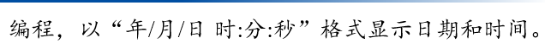

实验过程：
- 通过查看书上知道:
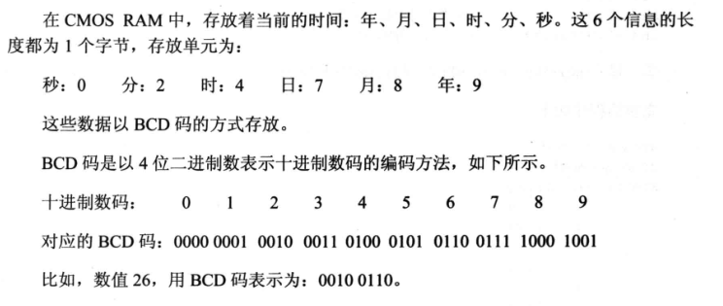

- 接着通过对端口的访问和读取就可以达到对时间的显示，完整代码如下：
assume cs:codesg

codesg segment
start:mov al,9;年
out 70h,al
in al,71h

mov ah,al
mov cl,4
shr ah,cl
and al,00001111b

add ah,30h
add al,30h

mov bx,0b800h
mov es,bx
mov byte ptr es:[160*12+40*2],ah
mov byte ptr es:[160*12+40*2+2],al
mov byte ptr es:[160*12+40*2+4],'/'

mov al,8;月
out 70h,al
in al,71h
mov ah,al
mov cl,4
shr ah,cl
and al,00001111b

add ah,30h
add al,30h

mov byte ptr es:[160*12+40*2+6],ah
mov byte ptr es:[160*12+40*2+8],al
mov byte ptr es:[160*12+40*2+10],'/'

mov al,7;日
out 70h,al
in al,71h
mov ah,al
mov cl,4
shr ah,cl
and al,00001111b

add ah,30h
add al,30h

;mov bx,0b800h
mov byte ptr es:[160*12+40*2+12],ah
mov byte ptr es:[160*12+40*2+14],al
mov byte ptr es:[160*12+40*2+16],' '

mov al,4;时
out 70h,al
in al,71h
mov ah,al
mov cl,4
shr ah,cl
and al,00001111b

add ah,30h
add al,30h

;mov bx,0b800h
mov byte ptr es:[160*12+40*2+18],ah
mov byte ptr es:[160*12+40*2+20],al
mov byte ptr es:[160*12+40*2+22],':'

mov al,2;分
out 70h,al
in al,71h
mov ah,al
mov cl,4
shr ah,cl
and al,00001111b

add ah,30h
add al,30h

;mov bx,0b800h
mov byte ptr es:[160*12+40*2+24],ah
mov byte ptr es:[160*12+40*2+26],al
mov byte ptr es:[160*12+40*2+28],':'

mov al,0;秒
out 70h,al
in al,71h
mov ah,al
mov cl,4
shr ah,cl
and al,00001111b

add ah,30h
add al,30h

;mov bx,0b800h
mov byte ptr es:[160*12+40*2+30],ah
mov byte ptr es:[160*12+40*2+32],al

mov ax,4c00h
int 21h

codesg ends
end start
上述代码采用的时分别对年、月、日、时、分、秒进行操作并显示的，显得过于冗余，应该可以有更好的改进方法。运行结果如下所示。
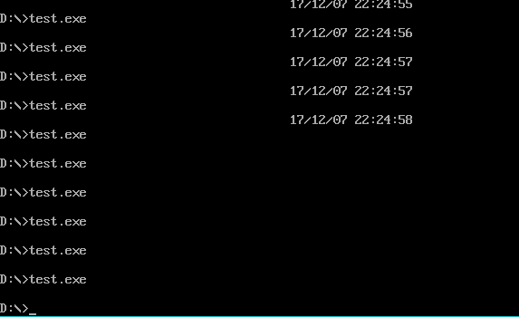
- 还有日期的显示位置不太合适，是否有更好的显示方法，经过查找网上的资料和书上的内容，发现程序可以变得更简洁和效果更好，代码如下：

; 程序功能：读取CMOS时间并显示
; CMOS读写方法如下:
; 1.向地址端口70H写入要访问的单元地址
; 2.从71H端口读出数据
; 注意：CMOS中存放的是BCD码
; 数码： 0 1 2 3 4
; BCD码：0000 0001 0010 0011 0100
; 数码： 5 6 7 8 9
; BCD码：0101 0110 0111 1000 1001
; CMOS RAM中时间格式如下：
; 秒：00H
; 分：02H
; 时：04H
; 日：07H
; 月：08H
; 年：09H
; BCD码转ASCII码：BCD + 30H = ASCII
;***************************************
assume cs:code,ds:data,ss:stack

stack segment
db 16 dup(0)
stack ends

data segment
;格式： 年 月 日 时 分 秒
db 0,0,'/',0,0,'/',0,0,' ',0,0,':',0,0,':',0,0,'$'
;CMOS端口号序列
db 09h,08h,07h,04h,02h,00h
data ends

code segment
start:
mov ax,stack ;栈段初始化
mov ss,ax
mov sp,10h

mov ax,data ;数据段初始化
mov ds,ax

;数据段偏移量如下:
; L H
;年： 0, 1
;月： 3, 4
;日： 6, 7
;时： 9, 10
;分： 12, 13
;秒： 15, 16
; L->si H->di
mov si,0
mov di,1
xor bx,bx
mov bx,18
mov cx,6
s: mov al,ds:[bx]
out 70h,al
in al,71h
mov ah,al
push cx
mov cl,4
shr ah,cl
pop cx
and al,00001111b
add ah,30h
add al,30h
mov byte ptr ds:[si],ah
mov byte ptr ds:[di],al
inc bx
add si,3
add di,3
loop s

mov dx,offset ds:[0] ;设置字符串首地址
call show

mov ah,4ch ;返回OS
mov al,0h ;返回值：0
int 21h ;调用21号中断
;*********************
; 子程序：显示字符
; 入口参数：DS:DX=串首址
; 返回值：无
;*********************
show: push ax
mov ah,09h
int 21h
pop ax
ret
code ends
end start

该程序的的好处就是利用了CMOS RAM自带的21端口进行程序的输出，而且将程序进行了大大的缩减，使得程序的可读性和功能性更加的完善。运行结果如下：
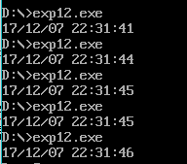

实验总结：
通过本次的实验，基本掌握了对端口采用in和out进行读取和写入，并且使用shr（shl）进行数据的偏移。但是也存在一些问题，即对端口的不了解和以及何时该用到这些端口，这一部分还是需要进一步来加强练习的。

